期中模拟预测数学卷
1.现有3cm，4cm，7cm，9cm长的四根木棒，任取其中三根组成一个三角形，那么可以组成的三角形的个数是（ ）
A．1个 B．2个 C．3个 D．4个
2、已知等腰三角形的周长为10cm，那么当三边为正整数时，它的边长为（ ）
A．2，2，6 B．3，3，4 C．4，4，2 D．3，3，4或4，4，2
3、如果一个三角形两边上的高的交点在三角形的内部，那么这个三角形是（ ）
A、锐角三角形 B、直角三角形 C、钝角三角形 D、任意三角形
4、如图所示，△ABD≌△CDB，下面四个结论中，不正确的是（ ）
A.△ABD和△C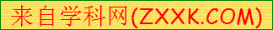DB的面积相等 B.△ABD和△CDB的周长相等
C.∠A+∠ABD＝∠C+∠CBD D.AD∥BC，且AD＝BC
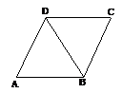
5、方格纸中，每个小格顶点叫做一个格点，以格点连线为边的三角形叫做格点三角形.如图，在4×4的方格纸中，有两个格点三角形△ABC、△DEF，下列说法中成立的是（ ）
A.∠BCA=∠EDF B.∠BCA=∠EFD C.∠BAC=∠EFD D.这两个三角形中，没有相等的角

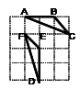
6、如图，在CD上求一点P，使它到OA，OB的距离相等，则P点是（ ）
A.线段CD的中点 B.OA与OB的中垂线的交点
C.OA与CD的中垂线的交点 D.CD与∠AOB的平分线的交点
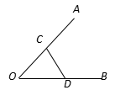

7、将矩形纸片ABCD （图①）按如下步骤操作：（1）以过点A的直线为折痕折叠纸片，使点B恰好落在AD边上，折痕与BC边交于点E （如图②）；（2）以过点E的直线为折痕折叠纸片，使点A落在BC边上，折痕EF交AD边于点F （如图③）； （3）将纸片收展平，那么∠AFE的度数为（ ）
A．60° B．67.5° C．72° D．75°
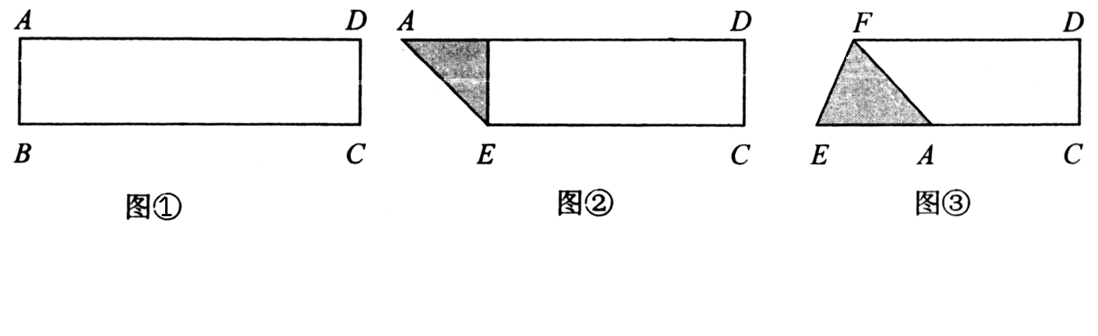

8、若平面直角坐标系中，△ABO关于x轴对称，点A的坐标为（1，-2），则点B的坐标为
A．（-1，2） B．（-1，-2）C．（1，2）D．（-2，1）
9、如图所示，D为BC上一点，且AB=AC=BD ，则图中∠1与∠2的关系是（ ）
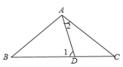
A．∠1=2∠2 B．∠1+∠2=180°C．∠1+3∠2=180°D．3∠1-∠2=180°
10、如图所示，$l$是四边形ABCD的对称轴，AD∥BC，现给出下列结论：
①AB∥CD；②AB=BC；③AB⊥BC；④AO=OC 其中正确的结论有（ ）
A：1个 B：2个 C：3个 D：4个
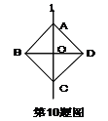
11、点M（1，2）关于x轴对称的点的坐标为________
12、一个多边形截去一个角后，形成多边形的内角和为720°，那么原多边形的边数为___
13、小华要从长度分别为5cm、6cm、11cm、16cm的四根小木棒中选出三根摆成一个三角形，那么他选的三根木棒形成的三角形的周长为________cm．

14、如图示,点B在AE上,∠CBE=∠DBE,要使ΔABC≌ΔABD, 还需添加一个条件是__________.（填上你认为适当的一个条件即可）
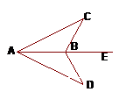
15. 在平面直角坐标系中，点A（2，0），B（0，4），作△BOC，使△BOC与△ABO全等，则点C坐标为 。
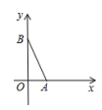
16、如图，O是△ABC内一点，且O到三边AB、BC、CA的距离OF=OD=OE，若∠BAC=70°,则∠BOC=________.
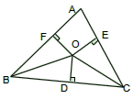
17、如图，每个小正方形的边长为1，A、B、C是小正方形的顶点，则∠ABC的度数为________.
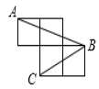
18、如图，E、A、C三点共线，AB∥CD，∠B=∠E,，AC=CD。求证：BC=ED。
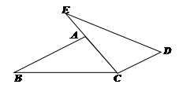

19、如图：AD是△ABC的高，E为AC上一点，BE交AD于F，且有BF=AC，FD=CD。
求证：BE⊥AC。
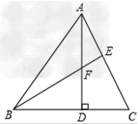

20、如图,在△ABC,AB=AC,BD⊥AC于D,CE⊥AB于E,BD、CE相交于F.求证：AF平分∠BAC.
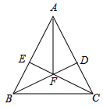

21、如图，在△ABC中，∠ACB=90°,AC=BC,BE⊥CE于E，AD⊥CE于D.
求证：（1）△ADC≌△CEB. （2）AD=5cm,DE=3cm，求BE的长度.
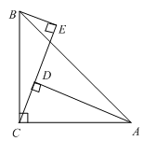

22、如图 ,小明在A处看见前面山上有个气象站,仰角为15°,当笔直向山行4千米时,小明看气象站的仰角为30°.你能算处这个气象站离地面的高度CD吗？是多少?
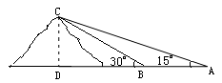

23、如图,AB⊥BC,DC⊥BC,垂足分别为B、C,设AB=4,DC=1,BC=4.
- 求线段AD的长.
- 在线段BC上是否存在点P,使△APD是等腰三角形,若存在,求出线段BP的长；若不存在,请说明理由.
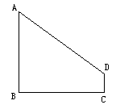

参考答案
1.B 2.D 3.A 4.A 5.B 6.D 7.B 8.C 9.D 10.C
11.（1，-2）；
12.540°，720°，900°；
13.33；
14.BC=BD；
15.（-2,0），（-2,4），（2,4）；
16.125°；
17.45°；
18.证明：∵AB∥CD，∴∠BAC=∠ECD，
在△ABC和△CED中，∠BAC=∠ECD,∠B=∠E,AC=CD.
∴△ACB≌△CED（AAS），∴BC=ED．
19.证明：(1) AD为△ABC上的高，∴BDA=ADC =90.
∵BF=AC,FD=CD.∴Rt△BDF≌Rt△ADC.
(2)由①知∠C=∠BFD，∠CAD=∠DBF.
∠BFD= ∠AFE，又∠CBE=∠CAD，∴∠AEF=∠BDF.
∠BDF= 90，∴BE⊥AC.
20.证明：∵BD⊥AC,CE⊥AB∴∠ADB＝∠AEC＝90
∵∠BAD＝∠CAE,AB＝AC∴△ABD≌△ACE （AAS）∴AE＝AD
∵AF＝AF∴△ADF≌△AEF （HL）∴∠BAF＝∠CAF
∴AF平分∠BAC.
21.（1）证明：如图，∵AD⊥CE，∠ACB=90°，∴∠ADC=∠ACB=90°，
∴∠BCE=∠CAD（同角的余角相等）．
在△ADC与△CEB中，
∠ADC＝∠CEB，∠CAD＝∠BCE，AC＝BC，
∴△ADC≌△CEB（AAS）；
（2）由（1）知，△ADC≌△CEB，则AD=CE=5cm，CD=BE．
如图，∵CD=CE-DE，∴BE=AD-DE=5-3=2（cm），即BE的长度是2cm．
22.∵∠A=15°，∠CBD=30°，∴∠ACB=∠A=15°，∴BC=AB=4千米
在直角△BCD中，则CD=$\frac{1}{2}$BC=2千米．
23.（1）过D作DE⊥AB于E点，AE=3，BC=4，所以AD=5；
（2）当AP=AD时，BP=3；当PA=PD时，BP=$\frac{1}{8}$；

